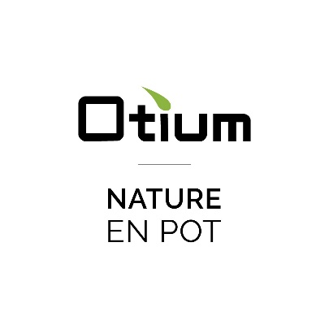

Communiqué de Presse

DS EAU lance OTIUM : Nouvelle marque éco-responsable pour le jardin

Sophia-Antipolis, le 16 mars 2023
DS EAU participe du 28 au 30 mars au JDC Garden Trends, le salon professionnel de référence de la distribution jardin. L'équipe présentera les produits DS EAU et la nouvelle marque du Groupe : OTIUM.
DS EAU est la succursale française du Groupe DS Plastics, société industrielle historique belge, leader depuis 35 ans dans la fabrication de produits par rotomoulage et la création de solutions pionnières, légères, fonctionnelles et résistantes pour l'environnement et le jardin.

DS EAU conçoit des systèmes innovants pour la récupération, le traitement et l'évacuation durable des eaux pluviales et usées. Nos produits - colonnes, cuves, fosses, citernes - garantissent une réutilisation optimale de l'eau, une infiltration contrôlée dans les sols ainsi qu'un traitement biologique pour les usages domestiques et professionnels. https://www.ds-eau.fr/


OTIUM est lancée en janvier 2023 : des produits design et éco-responsables pour le jardin, des pots hauts en couleurs et du mobilier de jardin innovants, indéformables, incassables, résistants aux UV et au gel, 100% recyclées et recyclables. 13 gammes et 10 coloris tendances sont disponibles pour agrémenter les espaces intérieurs et extérieurs. https://www.otium-design.com/fr/
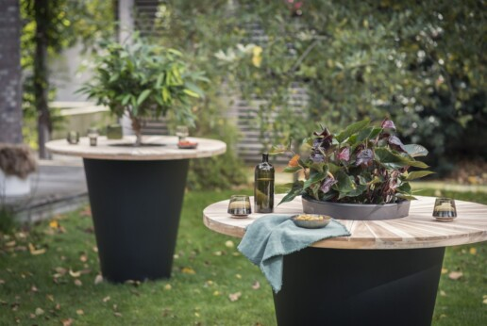
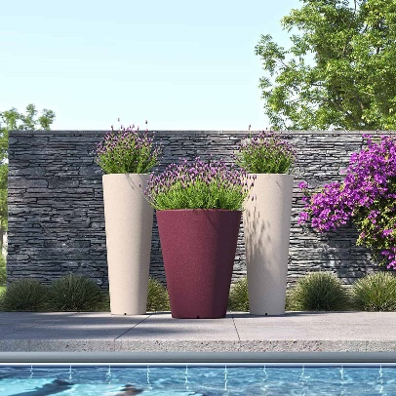

Contact Presse :
Nathalie Daoud - Tel : 07 69 62 63 28 – Mail : nathalie@ds-eau.fr
DS Eau France : Technopole de Sophia-Antipolis – 1503, Route de Dolines – 06560 Valbonne

